Prénom : ................................................................................................ | CM2 | Date : .......................................................................................... |  | 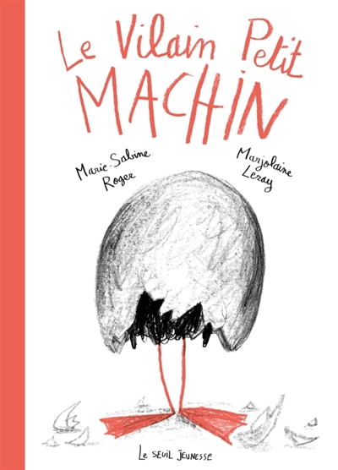
Marie-Sabine Roger et Marjolaine Leray, Le Vilain Petit Machin. |  |  | Séance 1
Objectif : Écriture du début de l’histoire à partir de la bande-annonce du livre.

Qui ? Où ? | Quel est le problème ?
C’est l’histoire de ...........................................................................  ...............................................................................................................  ...............................................................................................................  ...............................................................................................................  ...............................................................................................................  ............................................................................................................... | Un jour, .............................................................................................  ...............................................................................................................  ...............................................................................................................  ...............................................................................................................  ...............................................................................................................  ...............................................................................................................
Que fait-il / elle ? Que font-ils / elles ? | Quelle est la fin ?
Alors ...................................................................................................  ...............................................................................................................  ...............................................................................................................  ...............................................................................................................  ...............................................................................................................  ............................................................................................................... | Enfin ...................................................................................................  ...............................................................................................................  ...............................................................................................................  ...............................................................................................................  ..............................................................................................................  ...............................................................................................................

